Compétences : (Se) repérer et (se) déplacer en utilisant des repères et des représentations Objectifs : coder / décoder
Régularité : _L’élève fera au moins 3 exercices de géométrie par semaine.
_Il peut également autoévaluer sa réussite en coloriant ou en entourant le «smiley » qui correspond au niveau de réussite de son travail. Cela permettra également à l’enseignante de faire un point sur ses capacités au retour en classe.

Je sais utiliser des repères sur un quadrillage
Coder
exercice 1 | exercice 3 | exercice 5
Décoder
exercice 2 | exercice 4 | exercice 6
- j’ai réussi à faire tout l’exercice,
- j’ai réussi à faire la moitié de l’exercice,
- je ne sais pas faire l’exercice
- Exercice 1 : écris le code de chaque image
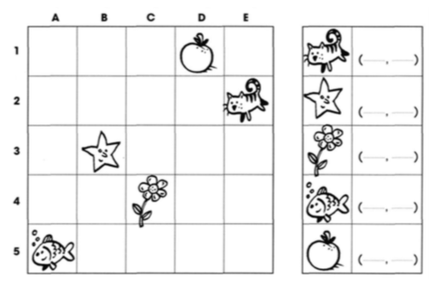

- Exercice 2 : dessine les figures dans les cases du quadrillage
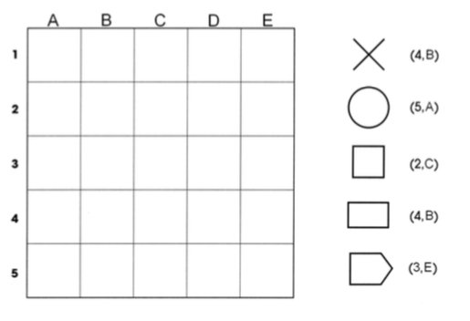

- Exercice 3 : écris le code de chaque image
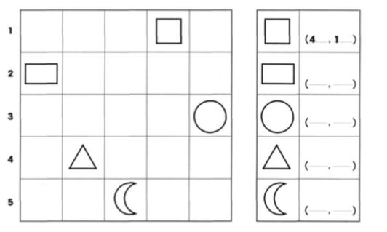

- Exercice 4 : découpe et colle chaque animal dans la case qui convient 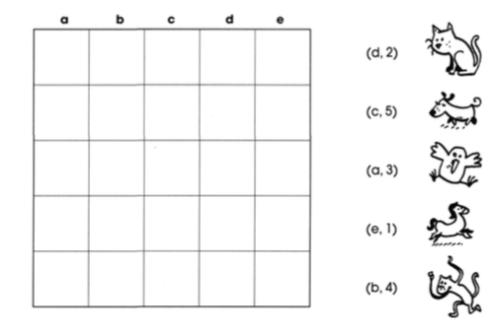
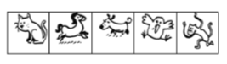

- Exercice 5 : écris le code de chaque fleur
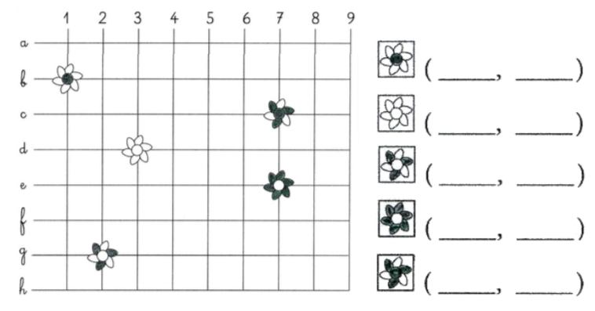

- Exercice 6 : place et relie les points suivant les codes ci-dessous et tu découvriras la forme qui se cache sur le quadrillage

